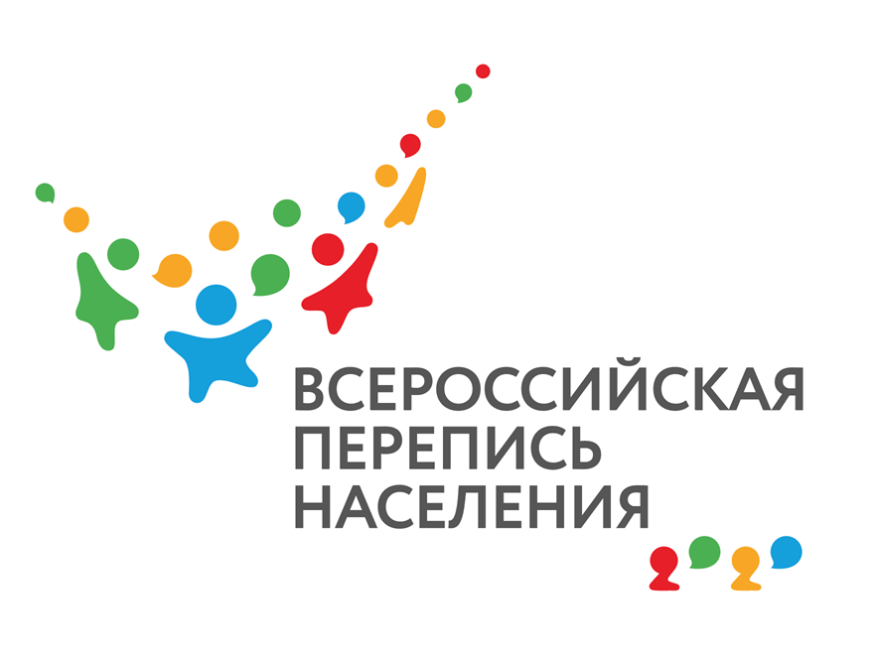

**Страна в объективе. Фотоконкурс Всероссийской переписи населения**

Любите смотреть на мир через фотообъектив, снимаете природу, людей, архитектуру или животных? Покажите красоту своей страны с помощью фотографии!

Выберите для ваших лучших работ подходящую номинацию. Всего их три.

«Семейный альбом» — нужно представить на фото несколько поколений своей семьи.

«Покажи страну Випину». Подойдут изображения достопримечательностей родного города, района или села с участием талисмана переписи ВиПиНа. Изображение талисмана вы найдете в приложении к условиям конкурса.

«Храним традиции». Сфотографируйте местных жителей в национальной одежде, праздник, обряд или блюдо местной кухни. На конкурс принимаются только оригинальные авторские работы. Один участник может подать не более трех фотографий. Не забудьте сопроводить каждое фото кратким описанием и указанием номинации. Чтобы стать участником конкурса, зарегистрируйтесь на официальном сайте Всероссийской переписи населения. Выложите фото в своем открытом профиле Инстаграм с активной ссылкой @strana2020 и хэштегом #фотоконкурс_перепись.

Прием работ продлиться до 30 сентября.

Обратите внимание: все это время ваш аккаунт в Инстаграм с выложенными конкурсными работами должен оставаться открытым.

Конкурс пройдет в два этапа. Сначала — открытое голосование на сайте Всероссийской переписи населения, затем профессиональное жюри выберет по три лучшие работы в каждой номинации и обладателя Гран-при!

Приз за первое место составит 25 тыс. руб., второе — 15 тыс. руб., третье — 10 тыс. руб.

Обладатель Гран-при фотоконкурса получит 50 тыс. руб.

Подробную информацию об участии вы можете прочитать по этой ссылке: https://www.strana2020.ru/contest/photo/about.php